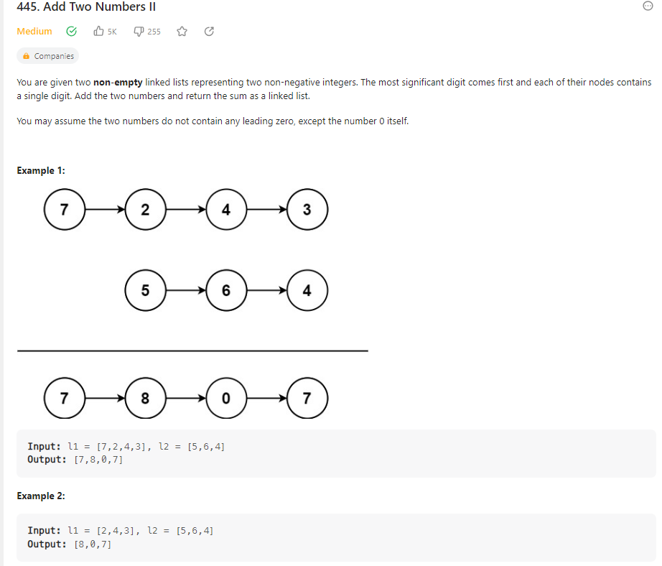

# Definition for singly-linked list.

# class ListNode:

#     def __init__(self, val=0, next=None):

#         self.val = val

#         self.next = next

class Solution:

    def addTwoNumbers(self, l1: Optional[ListNode], l2: Optional[ListNode]) -> Optional[ListNode]:

        num1=0

        num2=0

        temp1=l1

        temp2=l2

        while temp1!=None:

            num1=(num1*10)+temp1.val

            temp1=temp1.next

        while temp2!=None:

            num2=(num2*10)+temp2.val

            temp2=temp2.next

        print(num1,num2)

        ans=num1+num2

        print(ans)

        m=ListNode()

        temp=m

        li=[]

        if num1==0 and num2==0:

            m.next=ListNode(0)

            return temp.next

        while ans:

            li.append(ans%10)

            ans//=10

        print("hi",li)

        while len(li):

            m.next=ListNode(li[len(li)-1])

            m=m.next

            li.pop()

        return temp.next